¿Qué es el Programa de Educación para los Desamparados de McKinney-Vento?

El Programa de Educación McKinney-Vento para niños y jóvenes desamparados es un programa federalmente financiado que provee instrucción suplementaria y ayuda a niños y jóvenes desamparados, con la meta de permitirles alcanzar los mismos estándares académicos rigurosos ya establecidos para todos los niños, a pesar de los obstáculos encontrados como resultados de carecer de una vivienda permanente. El ser desamparado es altamente perturbador para los estudiantes en muchas formas, manifestados a través de ausencias escolares, cambios de escuela, dificultades en la transferencia de expedientes académicos, la falta de ropa adecuada, alimentos y refugio, ansiedad, y problemas sociales/emocionales y hasta problemas relacionados con la salud.

¿Quién es elegible para el Programa McKinney-Vento?

De acuerdo a las directrices del programa, niños pre-escolares, de edad escolar y jóvenes que actualmente se encuentran sin una residencia nocturna permanente, regular o adecuada, pueden cualificar para los servicios del programa. Situaciones que cualifican para el programa incluyen niños que residen en:
- Refugios temporeros, incluyendo los refugios de violencia doméstica y vivienda transitoria.
- Hoteles y Moteles
- “Residencia Doble” lo cual significa que una familia vive con otra debido a la pérdida de la casa a causa de problemas financieros.
- Otros lugares públicos o privados que no están diseñados u ordinariamente usados como un alojamiento regular para dormir como lo es el dormir en edificios abandonados , carros, furgonetas, areas de acampar, etc.
- Viviendas temporeras para familias.
- Otras situaciones especiales.

¡Necesitamos su ayuda para identificar a niños y jóvenes desamparados! Para hacer un referido o para más información o ayuda, por favor llámenos al

(856) 468-6530, ext. 1053
(856) 468-0851 FAX

Billie Danielle Thomas
Directora
bthomas@gcecnj.org

Dalaine Wilson
Especialista de Intervención/Recursos
dwilson@gcecnj.org

Nichole Simmons-Graham
Especialista de Intervención/Recursos
nsimmonsgraham@gcecnj.org

Wanda Spraker
Especialista de la Salud
wspraker@gcecnj.org

Janis Principato
Especialista en Gestiòn de Datos
jprincipato@gcecnj.org

Sonia Buehler
Administradora del Programa
sbuehler@gcecnj.org

Programa de Educación para
desamparados
Stewart B. McKinney-Vento

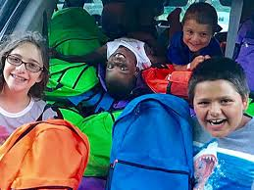

Manejado por

Distrito Escolar de Servicios Especiales Del Condado de Gloucester
1340 Tanyard Road
Sewell, NJ 08080

VISIÓN GENERAL: PROGRAMA REGIONAL MCKINNEY-VENTO DEL DISTRITO ESCOLAR SERVICIOS ESPECIALES DEL CONDADO DE GLOUCESTER (GCSSSD)

Desde enero del 1996, el proyecto McKinney-Vento de GCSSSD ha provisto servicios suplementarios a más de 10,000 ninõs y jóvenes desamparados en los Condados de Gloucester, Camden, y Atlantic. Nuestro objetivo principal es ayudar a estos niños y jóvenes a través del uso de tutoría y servicios de abogacía a que mantengan sus niveles académicos a pesar de su estado de desamparo. Otros servicios relacionados están también disponibles para ellos.

TUTORÍA
Se provee tutoría suplementaria después de clases y a veces durante el día escolar, dos veces a la semana. Nuestros tutores ayudan a los niños y jóvenes con sus tareas, refuerzan sus destrezas básicas y enfatizan aquellas áreas dónde los estudiantes tienen problemas. Ellos también se enfocan en desarrollar destrezas de estudio y organización. Además, durante las sesiones de tutoría, ellos incorporan actividades para desarrollar la autoestima y a menudo sirven de mentores. Éste es nuestro servicio más solicitado.

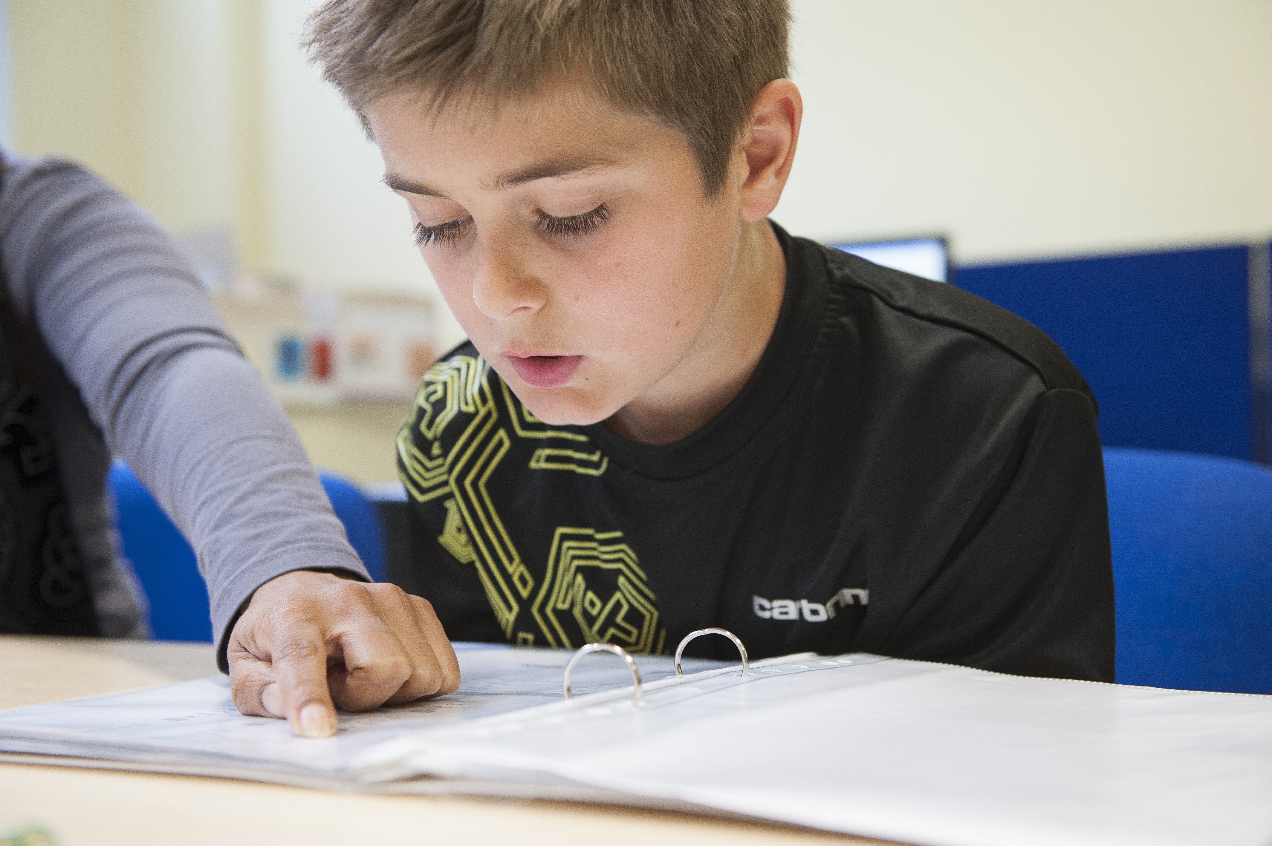

APOYO
Proveemos ayuda tanto a los padres como a los distritos escolares para asegurar que los estudiantes desamparados tengan las clases apropiadas, a un nivel apropiado y de que reciban todos los servicios que están disponibles para ellos. Los recursos y los referidos están a su disposición cuando lo necesiten, inclusive enviamos a un Especialista de Recursos é Intervención para que acompañe a los padres ó guardianes a las conferencias o reuniones.

MATERIALES ESCOLARES
A los niños y jóvenes que participan en nuestro programa les proveemos con todos los útiles escolares que necesitan – desde mochilas y loncheras hasta papel, lápices y calculadoras.

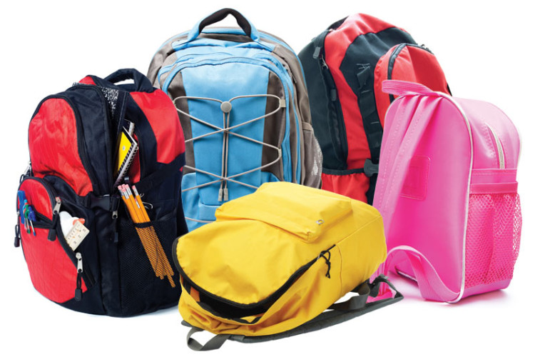

CONSEJERÍA
Proveemos sesiones de consejería semanales, usualmente sesiones en grupo. Los temas pueden incluir el manejo de la ira, lidiar con el dolor de pérdida, presión de amigos, autoestima, fijación de metas, etcétera. También proveemos consejería individual y consejería familiar individual en base a las necesidades.

TRANSPORTACIÓN SUPLEMENTARIA

Servicios de transporte suplementarios desde/hacia la escuela son proporcionados por un breve periodo, mientras los distritos están haciendo sus propios arreglos. Cuando no hay otro recurso disponible, nosotros hacemos arreglos de transportación después de la escuela para aquellos niños y jóvenes que quieren participar en deportes u otras actividades extracurriculares. Esto ayuda a asegurar la integración con sus compañeros no desamparados.

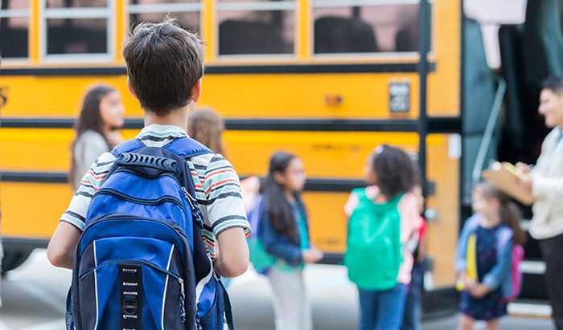

SESIONES DE RECONOCIMIENTO
Para aumentar el conocimiento y sensibilidad a las necesidades únicas de los estudiantes desamparados, el programa periódicamente lleva acabo talleres para empleados escolares a través del condado incluyendo a maestros, consejeros, trabajadores sociales, enfermeros, secretarias, y los representantes de los desamparados en el distrito. Las sesiones se llevan a cabo a nivel del condado, o se puede organizar para los distritos o escuelas individuales.

SERVICIOS DE SALUD
Una vez las necesidades son identificadas, nuestros Especialistas de Recursos de Intervención de McKinney-Vento le ayudará a sacar citas para recibir servicios médicos como vacunas, exámenes de la vista, anteojos y exámenes dentales. Podemos también proveer transportación a dichas citas. Cuando sea necesario, podemos ayudar a pagar el costo del servicio.


ACTIVIDADES PARA LOS PADRES
Varias veces al año nosotros preparamos talleres para los padres de los desamparados envueltos en nuestro programa. Presentamos una variedad de temas como el manejo del estrés, cómo ser un ejemplo, problemas de salud, la importancia de motivar a sus hijos a leer y estar envueltos en su educación. También proveemos la cena, cuidado de niños, libros para niños y adultos y otros premios. Además, motivamos a los padres para que se envuelvan en las sesiones de tutoría semanales y en la educación de sus hijos en general.

